Evaluasi Data Curah Hujan BMKG dengan TRMM (Studi Kasus Stasiun BMKG di Provinsi Kepulauan Bangka Belitung)

Ikhfan Kurniyawan1)
Ahmad Zakaria2)
Endro P Wahono3)
Geleng Perangin Angin4)

Abstract
Indonesia is a country with a tropical climate which has two seasons, dry season and rainy season. Measurement of rainfall in Indonesia is carried out by several agencies, one of which is the Meteorology, Climatology and Geophysics Agency (BMKG) and also the NASA TRMM. The purpose of this study was to calculate the correlation value of rainfall data between TRMM and BMKG by looking for the relationship between the data and analyzing the rainfall data. The data used is the daily rainfall from 1998-2012. Data were analyzed in the form of 7 daily, monthly and annual data. Based on the results of the analysis, it was found that the rainfall data measured by TRMM had the same temporal distribution pattern of rainfall as measured by the BMKG. The correlation value between the TRMM and BMKG data shows better results when using monthly data, where the largest correlation value of the three stations is, 7281 at H. Asan Hananjoedin Meteorological Station and the smallest is 0.5829 at Depati Amir Meteorological Station.

Keywords : rainfall, TRMM, BMKG, correlation.

Abstrak
Indonesia merupakan negara dengan iklim tropis yang memiliki dua musim, musim kemarau dan musim hujan. Pengukuran curah hujan di Indonesia dilakukan oleh beberapa badan, salah satu diantaranya adalah Badan Meteorologi Klimatologi dan Geofisika (BMKG) dan juga TRMM NASA. Tujuan penelitian ini adalah untuk menghitung nilai korelasi data curah hujan antara TRMM dan BMKG dengan mencari persamaan hubungan antar data dan menganalisis data curah hujannya. Data yang digunakan merupakan curah hujan harian dari tahun 1998-2012. Data dianalisis dalam bentuk data 7 harian, bulanan, dan tahunan. Berdasarkan hasil analisis didapatkan jika data curah hujan yang diukur oleh TRMM memiliki kesamaan pola distribusi temporal curah hujan yang diukur oleh BMKG. Nilai korelasi antara data TRMM dan BMKG menunjukkan hasil yang lebih baik jika menggunakan data bulanan, dimana nilai korelasi yang terbesar dari ketiga stasiun adalah,7281 di Stasiun Meteorologi H. Asan Hananjoedin dan yang terkecil adalah 0,5829 di Stasiun Meteorologi Depati Amir.

Kata Kunci: curah hujan, TRMM, BMKG, korelasi

1. PENDAHULUAN
Indonesia merupakan negara dengan iklim tropis yang memiliki dua musim, yaitu musim kemarau dan musim hujan. Di setiap daerah memiliki kondisi hujan yang berbeda, tergantung pada kondisi ketinggian, cuaca, dan faktor lain turunnya hujan. Pengukuran curah hujan di Indonesia dilakukan oleh beberapa badan seperti Badan Meteorologi Klimatologi dan Geofisika (BMKG) dan juga The Tropical Rainfall Measurement Mission (TRMM) NASA. Pengukuran curah hujan yang dilakukan BMKG di beberapa tempat menggunakan cara konvesional. Teknik penginderaan jauh satelit telah dikembangkan selama beberapa dekade oleh TRMM. Setiap instrumen memiliki kelebihan dan kekurangan. Pengukuran yang dilakukan di stasiun pengukur hujan sudah memberikan catatan dalam kurun waktu yang lama. Namun, itu memilki keterbatasan dalam representasi data di setiap wilayah dan sebagian besar lautan tidak terukur dengan baik. Pengukuran oleh satelit, karena tidak dilakukan pengukuran langsung, menjadi terbatas pada algoritma pengambilan data, mengalami kesalahan yang berbeda seperti bias dan kesalahan acak yang disebabkan oleh frekuensi sampling, sementara itu memberikan resolusi spasial dan temporal yang tinggi. Oleh karena itu perlu adanya perbandingan data curah hujan tahunan antara data curah hujan BMKG dengan TRMM.

Batasan masalah pada penelitian ini dibatasi pada lokasi yang dijadikan tempat mengambil sampel data pada stasiun BMKG Sumatera Utara dan menggunakan parameter statistik

Tujuan dari penelitian ini adalah menghitung nilai korelasi antara data curah hujan TRMM dengan BMKG, mencari persamaan hubungan antara data curah hujan dari BMKG dengan TRMM, dan menganalisis data curah hujan TRMM dan BMKG dengan analisis parameter statistik.

2. TINJAUAN PUSTAKA
2.1 Hujan
Hujan adalah bentuk presipitasi yang sering dijumpai di bumi. Presipitasi (endapan) adalah bentuk air cair (hujan) atau bentuk air padat (salju) yang jatuh sampai permukaan tanah (Tjasyono, 2007).

2.2 Curah Hujan
Curah hujan merupakan salah satu unsur cuaca yang datanya diperoleh dengan cara mengukurnya dengan menggunakan alat penakar hujan, sehingga dapat diketahui jumlahnya dalam satuan millimeter (mm) (Adrian, E. et al., 2011).

2.3 Siklus Hidrologi
Siklus hidrologi merupakan proses yang berlangsung secara terus menerus dimana air bergerak dari bumi ke atmosfer dan kemudian kembali ke bumi lagi.

2.4 Alat Pengukur Curah Hujan
Pengamatan curah hujan dapat dilakukan dengan bantuan alat ukur curah hujan. Ada 2 (dua) jenis alat yang digunakan untuk pengamatan, yakni jenis biasa (manual) dan jenis otomatis.

2.5 The Tropical Rainfall Measuring Mission (TRMM)
The Tropical Rainfall Measuring Mission (TRMM), merupakan misi gabungan NASA dan Badan Eksplorasi Ruang Angkasa Jepang, diluncurkan pada 1997 untuk mempelajari curah hujan untuk penelitian cuaca dan iklim. TRMM adalah satelit penelitian yang dirancang untuk meningkatkan pemahaman kita tentang distribusi dan variabilitas curah hujan di daerah tropis sebagai bagian dari siklus air dalam sistem iklim saat ini.

2.6 Koefisen Korelasi Pearson
Koefisien korelasi merupakan ukuran yang dipakai untuk menyatakan seberapa kuat hubungan variabel-variabel (terutama data kuantitatif). Hal ini dilakukan dengan analisa regresi (Walpole, 1993) Besaran koefisien korelasi didefinisikan sebagai :

(1)

Keterangan:

x = Data curah hujan TRMM

y = Data curah hujan BMKG

2.7 Rata-rata/Mean
Rata-rata atau mean adalah nilai khas yang mewakili sifat tengah atau posisi pusat dari kumpulan nilai data (Harinaldi, 2005).

(2)

Keterangan:
x_{i} = nilai dari data ke-i
x = banyaknya data x dalam suatu sampel

2.8 Simpangan Baku
Simpangan baku merupakan ukuran penyebaran data yang paling sering digunakan. Sebagian besar nilai data cenderung berada dalam satu standar deviasi dari mean (Harinaldi, 2005).

(3)

Keterangan:
S_{x} = simpangan baku
= mean
n = banyak sampel

2.9 Koefisien Variasi
Koefisien variasi adalah perbandingan antara simpangan baku dengan rata-rata suatu data dan dinyatakan dalam % (Soewarno, 1995).

(4)

Keterangan:
C_{v} = koefisien variasi
= mean
S = Simpangan Baku

2.10 Koefisien Skewness
Koefisien skewness (kemencengan) adalah suatu nilai yang menunjukkan derajat ketidaksimetrisan (asimetri) dari suatu bentuk distribusi. Apabila kurva frekuensi dari suatu distribusi mempunyai ekor memanjang ke kanan atau ke kiri terhadap titik pusat maksimum, maka kurva tersebut tidak akan berbentuk simetri. Keadaan tersebut disebut menceng ke kanan atau ke kiri. Pengukuran kemencengan adalah untuk mengukur seberapa besar kurva frekuensi dari suatu distribusi tidak simetri atau menceng (Lestari dan Afifah, 2011).

(5)

Keterangan:
C_{s} = koefisien skewness
= mean
S = simpangan baku
n = banyak sampel

2.11 Koefisien Kurtosis
Pengukuran kurtosis dimaksudkan untuk mengukur keruncingan dari bentuk kurva distribusi dan sebagai pembandingnya adalah distribusi normal (Lestari dan Afifah, 2011).

(6)

Keterangan:
C_{k} = koefisien kurtosis
= mean
n = banyak sampel
S = simpangan baku

3. METODE PENELITIAN
3.1 Lokasi Penelitian
Wilayah studi pada penelitian ini terletak di beberapa lokasi Stasiun Pengamat Curah Hujan BMKG yang berada di wilayah Provinsi Kepulauan Bangka Belitung, yaitu Stasiun Meteorologi H. Asan Hananojedin, Stasiun Meteorologi Depati Amir, dan Stasiun Geofisika Tanjung Pandan.
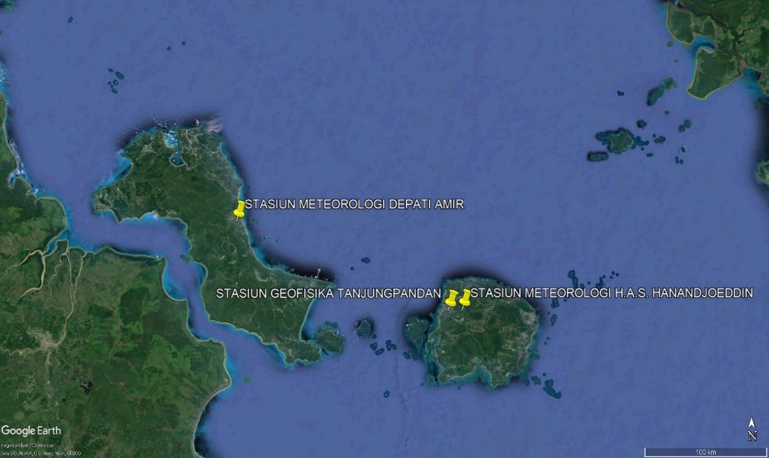
Gambar 1. Lokasi Stasiun BMKG

3.2 Data
Data curah hujan yang digunakan dalam penelitian ini adalah data curah hujan yang diperoleh dari TRMM dan BMKG pada tahun 1998 hingga tahun 2012 yang berlokasi di Provinsi Kepulauan Bangka Belitung, tepatnya pada 3 stasiun BMKG yang terletak di Stasiun Depati Amir (2°9'25.90"LS, 106°8'28.07"BT), Tanjung Pandan (2°45'25.49"LS, 107°39'9.15"BT), H. Asan Hanandjoeddin (2°45'14.32"LS, 107°45'11.37"). Data yang digunakan pada penelitian ini terdapat data yang kosong pada data BMKG. Data yang hilang tersebut diisi dengan nilai 0, untuk data kosong yang tidak terlalu panjang, seperti data kosong selama 7 hari.

3.3 Diagram Alir Penelitian
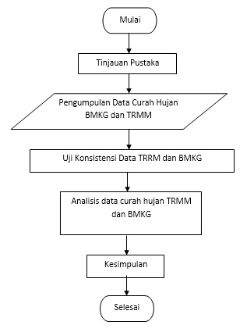

4. HASIL DAN PEMBAHASAN
4.1 Data Curah Hujan
Data curah hujan yang digunakan dalam penelitian ini adalah data curah hujan yang diperoleh dari TRMM dan BMKG pada tahun 1998 hingga tahun 2012 yang berlokasi di Provinsi Kepulauan Bangka Belitung. Data yang digunakan pada penelitian ini terdapat data yang kosong pada data BMKG. Data yang hilang tersebut diisi dengan nilai 0, untuk data kosong yang tidak terlalu panjang, seperti data kosong selama 7 hari.

4.2 Uji Konsistensi Data
Dari hasil analisis perhitungan diatas hasil uji konsistensi data didapat pada Stasiun Meteorologi Depati Amir sebesar 0,9984, Stasiun Meteorologi H. Asan Hanandjoedin sebesar 0,9967, Stasiun Geofisika Tanjung Pandan sebesar 0,9987. Hasil tersebut tergolong nilai korelasi yang sangat baik.

4.3 Persamaan Hubungan Data
Data curah hujan TRMM dan BMKG pada setiap stasiun dibandingkan untuk melihat persamaan linear dan nilai korelasinya. Data curah hujan yang dibandingkan dibagi menjadi data 7 harian, bulanan, dan tahunan. Hal ini dilakukan untuk melihat hubungan antar kedua data mana yang lebih baik, kemudian menghitung nilai BMKG prediksi dari persamaan linearnya.

a. Data 7 harian
Gambar 2, 3, 4, dan 5 menunjukan tidak begitu konsisten perbedaannya antara curah hujan 7 harian TRMM dan BMKG. Namun pola curah hujan TRMM cenderung mengikuti pola curah hujan BMKG. Hasil analisis yang menunjukan bentuk persamaan dan nilai korelasi data 7 harian pada setiap stasiun disajikan Tabel 4.1.

Tabel 4.1. Persamaan dan korelasi data curah hujan 7 harian pada setiap stasiun

Stasiun | Persamaan | Koefisien Korelasi (R)
Depati Amir | y = 0,5073x + 20,322 | 0,3073
H. Asan Hanandjoeddin | y = 0,7099x + 17,524 | 0,456
Tanjung Pandan | Y = 0,6257x + 19,618 | 0,3789

Tabel 4.1. menunjukan nilai korelasi yang tidak besar pada ketiga stasiun. Hal ini menunjukan hubungan yang kurang baik antara data curah hujan 7 harian TRMM dan BMKG.

b. Data Bulanan
Pola curah hujan bulanan TRMM dan BMKG menjadi lebih baik dari data curah hujan 7 harian. Ini ditunjukan dari nilai korelasi yang lebih besar dari 7 harian. Hasil analisis yang menunjukan bentuk persamaan dan nilai korelasi data curah hujan bulanan pada setiap stasiun disajikan tabel 4.2.

Tabel 4.2. Persamaan dan korelasi data curah hujan bulanan tiap stasiun

Stasiun | Persamaan | Koefisien Korelasi (R)
Depati Amir | y = 0,9077x + 22,086 | 0,5901
H. Asan Hanandjoeddin | y = 0,9544x + 12,486 | 0,7295
Tanjung Pandan | Y = 0,8395x + 30,064 | 0,5945

Nilai korelasi yang lebih baik menjadikan hasil nilai curah hujan BMKG prediksi menjadi lebih baik. Meskipun perbedaan data bulanan TRMM dengan BMKG masih cukup besar, namun dilihat dari grafik curah hujan bulanan data TRMM menunjukan kesamaan pola dengan BMKG pada distribusi hujan temporal pada bulan kering maupun basah.

c. Data Tahunan
Dari Tabel 4.3. menunjukan jika pada Stasiun Meteorologi Depati dan H. Asan Hanandjoeddin mengalami kenaikan nilai korelasi dari curah hujan bulanan. Penurunan nilai korelasi terjadi pada Stasiun Geofisika Tanjung Pandan dimana hal ini menunjukan hubungan yang buruk antara curah hujan tahunan TRMM dan BMKG.

Tabel 4.3. Persamaan dan korelasi data curah hujan tahunan tiap stasiun

Stasiun | Persamaan | Koefisien Korelasi (R)
Depati Amir | y = 1,2058x + 438,13 | 0,6277
H. Asan Hanandjoeddin | y = 9852x + 53,754 | 0,8541
Tanjung Pandan | Y = 0,6819 + 852,47 | 0,4229

Dari hasil analisis data curah hujan 7 harian, bulanan, dan tahunan dapat diketahui jika data curah hujan menunjukan adanya hubungan pola curah hujan yang serupa. Dimana dari grafik curah hujan 7 harian dan bulanan dapat diketahui bahwa data curah hujan TRMM mengikuti distribusi temporal, dimana bulan-bulan dengan curah hujan tinggi terjadi pada periode September-Oktober-November dan bulan-bulan dengan curah hujan rendah terjadi pada periode Januari-Februari-Maret.

4.4 Rata-rata/Mean

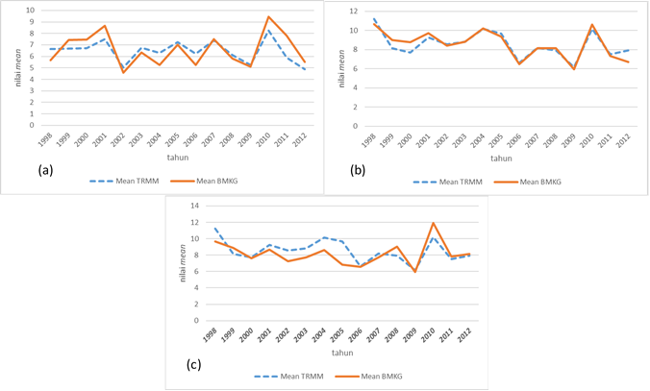
Gambar 2. Nilai Rata-rata Tahunan (a) Stasiun Meteorologi Depati Amir, (b) Stasiun Meteorologi H. Asan Hanandjoeddin, (c) Stasiun Geofisika Tanjung Pandan

4.5 Simpangan Baku

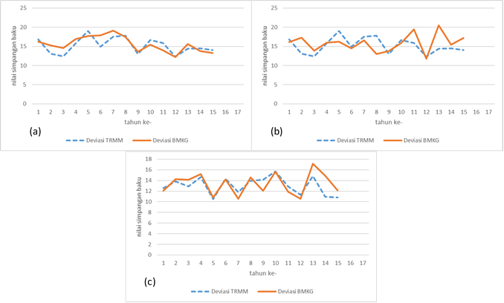
Gambar 3. Nilai Simpangan Baku (a) Stasiun Meteorologi Depati Amir, (b) Stasiun Meteorologi H. Asan Hanandjoeddin, (c) Stasiun Geofisika Tanjung Pandan

4.6 Koefisien Varian

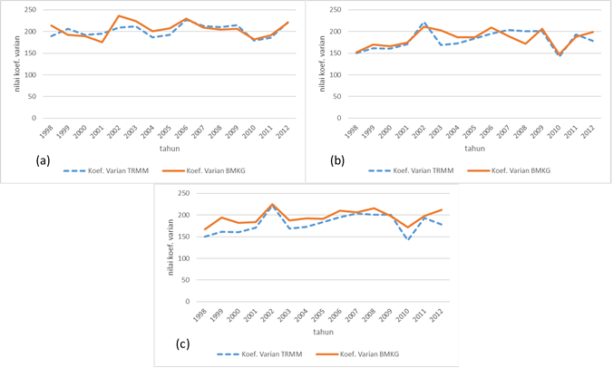
Gambar 4. Nilai Koefisien Varian (a) Stasiun Meteorologi Depati Amir, (b) Stasiun Meteorologi H. Asan Hanandjoeddin, (c) Stasiun Geofisika Tanjung Pandan

4.6 Koefisien Skewness

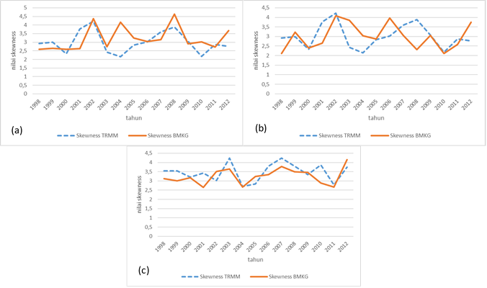
Gambar 5. Nilai Koefisien Skewness (a) Stasiun Meteorologi Depati Amir, (b) Stasiun Meteorologi H. Asan Hanandjoeddin, (c) Stasiun Geofisika Tanjung Pandan

4.7 Koefisen Kurtosis

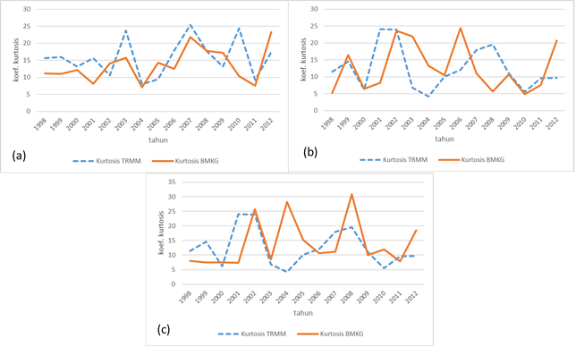
Gambar 6. Nilai Koefisien Kurtosis (a) Stasiun Meteorologi Depati Amir, (b) Stasiun Meteorologi H. Asan Hanandjoeddin, (c) Stasiun Geofisika Tanjung Pandan

5. KESIMPULAN
Data curah hujan yang diukur oleh TRMM memiliki kesamaan pola distribusi temporal curah hujan dengan yang diukur oleh BMKG. Nilai korelasi antara data TRMM dan data BMKG menunjukan hasil yang lebih baik jika menggunakan data bulanan. Nilai korelasi data bulanan terbesar adalah 0,7295 dan persamaan linearnya adalah y= 0,9544x + 12,486 yang berada pada Stasiun H. Asan Hanandjoeddin. Dari nilai korelasi yang menunjukan adanya hubungan yang baik antara data TRMM dan data BMKG, maka data TRMM dapat dipertimbangkan untuk dipergunakan di wilayah yang tidak terukur oleh pengamatan langsung.Dari analisis parameter statistik yang dilakukan dapat diketahui jika data BMKG memiliki simpangan baku yang lebih besar dari data TRMM dikarenakan adanya data yang kosong atau hilang, namun karakteristik data temporal menunjukan menunjukan kesamaan pola.

DAFTAR PUSTAKA
Harinaldi. 2005. Prinsip-Prinsip Statistik Untuk Teknik dan Sains, Erlangga, Jakarta.
Lestari, F. M. dan Afifah, R. C. 2011. Pengendalian Banjir Sungai Jajar Kabupaten Demak. Jurusan Teknik Sipil. Fakultas Teknik. Universitas Diponegoro.
Soewarno. 1995. Hidrologi Aplikasi Metode Statistik Untuk Analisa Data Jilid Satu. Penerbit Nova. Bandung.
Walpole, Ronald, E. 1995.Pengantar Statistika. Gramedia Pustaka Utama. Jakarta.

1) Mahasiswa pada Jurusan Teknik Sipil Fakultas Teknik Universitas Lampung.
2) Staf pengajar pada Jurusan Teknik Sipil Fakultas Teknik Universitas Lampung. Jalan. Prof. Sumantri Brojonegoro 1. Gedong Meneng Bandar lampung.
3) Staf pengajar pada Jurusan Teknik Sipil, Fakultas Teknik Universitas Lampung. Jalan Prof. Sumantri Brojonegoro 1. Gedong Meneng Bandar Lampung.
4⁾ Staf pengajar pada Jurusan Teknik Sipil, Fakultas Teknik Universitas Lampung. Jalan Prof. Sumantri Brojonegoro 1. Gedong Meneng Bandar Lampung.

